

Международная научно-практическая конференция
«Совершенствование стратегического управления корпоративными образованиями и региональная промышленная политика перехода к новой инновационной экономике»

ПРОГРАММА КОНФЕРЕНЦИИ
- ЦЕЛЬ КОНФЕРЕНЦИИ: конференция проводится в рамках реализации научно-исследовательской программы Пермского государственного университета «Региональное природопользование: технологии прогнозирования и управления природными и социально-экономическими системами».
НОК4 «Прогнозирование и управление процессами социально-экономического развития стран и территорий на основе современных информационных технологий».

ОРГАНИЗАТОРЫ КОНФЕРЕНЦИИ
Правительство Пермского края
Администрация г. Перми
Пермский государственный университет
Институт экономики УрО РАН (Пермский филиал)
Пермский государственный технический университет
ДАТА И МЕСТО ПРОВЕДЕНИЯ КОНФЕРЕНЦИИ
Дата: 11 ноября 2010 г.
Место: Пермский государственный университет, Пермь ул. Букирева, 15, 4 этаж, помещение зала заседаний ученого совета ПГУ
- ТЕМАТИЧЕСКИЙ ПЛАН КОНФЕРЕНЦИИ

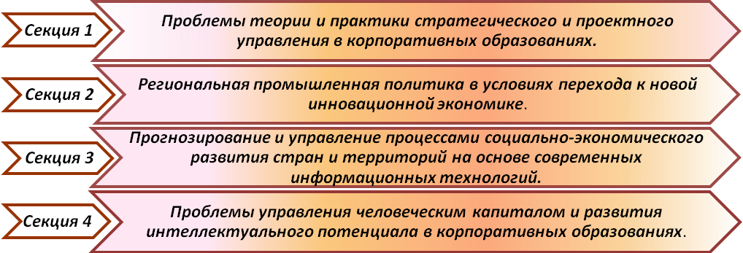

ПОРЯДОК КОНФЕРЕНЦИИ:
09.00-10.00. Регистрация участников.
10.00-10.30. Открытие конференции.
10.30-13.00. Пленарное заседание.
13.00-14.00. Перерыв.
14.00-17.00. Работа секций.
17.00-17.30. Закрытие конференции.
РЕГЛАМЕНТ КОНФЕРЕНЦИИ:
сообщения на заседании секций - 5 мин.
доклады на заседании секций - 10 мин.
доклады на пленарном заседании - 20 мин.

- ЗА ДОПОЛНИТЕЛЬНОЙ ИНФОРМАЦИЕЙ ОБРАЩАЙТЕСЬ:
Магданов П.В., к.э.н., доцент кафедры менеджмента ПГУ 8-902-836-562-8 ; mpv@psu.ru
Прудский В.Г., д.э.н., зав. кафедрой менеджмента ПГУ; (324) 239-65-93; pvg@psu.ru
Ожема А.В., методист кафедры менеджмента ПГУ; (342) 239-65-93; ozhema@econ.psu.ru

